№ исх: 05-12/1390 от: 19.11.2025
№ вх: 1292 от: 20.11.2025
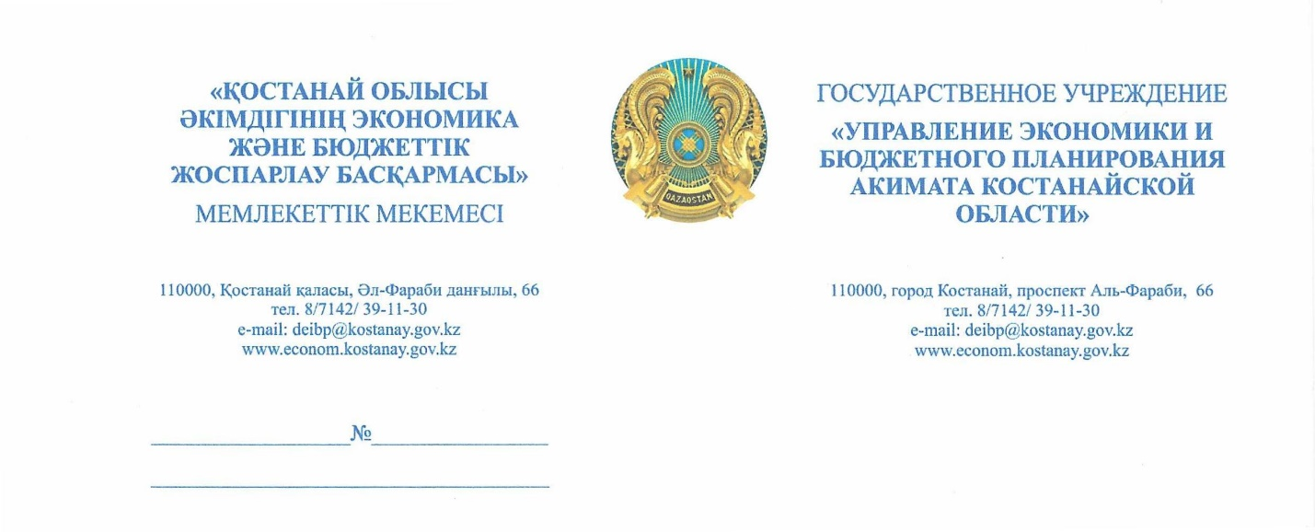

ГУ «Аппарат Костанайского
областного маслихата»

Рассмотрев Ваш запрос от 14 ноября 2025 года № 738 по вопросу выделения денежных средств на корректировку проектно-сметной документации и реализацию проекта «Строительство 36-ти квартирного жилого дома в селе Карасу Карасуского района (без наружных инженерных сетей и благоустройства)», сообщаем следующее.
В соответствии с новым Бюджетным кодексом Республики Казахстан приоритетность финансирования инвестиционных проектов местных бюджетов будет определяться с учетом:
- соответствия проектируемых объектов требованиям СРС,
- административного статуса населённого пункта,
- численности населения,
- географического расположения.
Система региональных стандартов представляет собой совокупность требований к обеспеченности объектами и услугами, определяющими качество жизни населения.
Кроме того, применение стандартов СРС является обязательным условием при разработке Планов развития области и районов на 2026-2030 годы.
Распределение средств местного бюджета (в том числе по направлению строительства и ремонта улично-дорожной сети в населённых пунктах) с 2026 года будет осуществляться исключительно с учетом требований СРС и данных мониторинга обеспеченности.
Исходя из вышеизложенного, для выделения средств на корректировку и дальнейшую реализацию проекта, необходимо соответствовать вышеуказанным требованиям законодательства.

И.о. руководителя Ж. Шаймарданова

Исп. Г. Кульшманова
39-11-58

